**Министерство образования и науки Республики Дагестан Буйнакское районное управление образования МКОУ «Чиркейска средняя общеобразовательная школа №2 имени Саида Афанди аль- Чиркави»**

**конкурс,**

**посвященный Всемирному дню воды.**

**стихи**

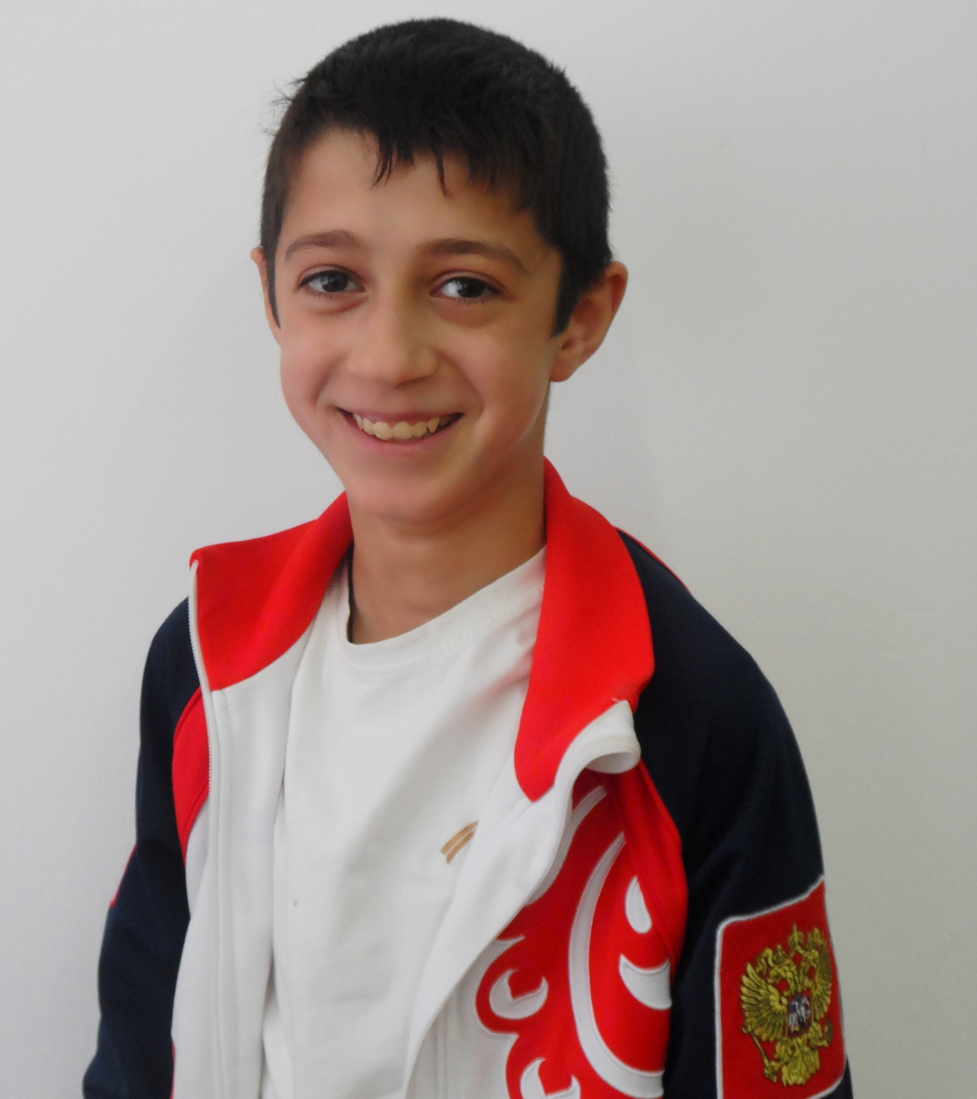

**Автор: Исаев Далгат Шапиевич , ученик 6 «Б» класса ,**

**tel. 8928 054 98 98** **Руководитель : Абдурахманова Мадина Салиховна**

**2015 год**

**Берегите воду!**

**Весной земля расцветет,**

**Печальной осенью увянет.**

**А ты вода всегда чиста,**

**Прозрачна и холодна .**

**Течёшь ты ручьями ,**

**Проливными дождями.**

**Качаешься волнами**

**Над великими морями.**

**Без воды нам не прожить**

**Ни секунды на земле !**

**Берегите люди воду**

**И зелёную природу.**

**Брестская крепость**

**Стакан наполненный водой**

**Предо мною,**

**Как в тёмном небе звёзды**

**Сияет вода.**

**Так грустно и печально**

**Сердцу моему,**

**Я не могу забыть**

**Великую войну.**

**Брестская крепость-**

**Наши солдаты .**

**Стойко сражались**

**Дети отчизны.**

**С неба бомбили,**

**С фланга стреляли,**

**Солдаты сражались-**

**Себя не щадили.**

**Раны сточились,**

**Воду просили.**

**Солдаты умирали,**

**Но не сдавались.**

**Жажда измучила,**

**Раны забыты.**

**Последнее слово,**

**Не сдамся и пить.**

**Родные мои,**

**Герои воины!**

**Спасибо, за жизнь**

**И за чистую воду !**